Об утверждении регламента государственной услуги "Выдача справки, подтверждающей принадлежность заявителя (семьи) к получателям адресной социальной помощи"
Утративший силу
Постановление акимата города Сарани Карагандинской области от 22 ноября 2012 года N 43/02. Зарегистрировано Департаментом юстиции Карагандинской области 21 декабря 2012 года N 2042. Утратило силу постановлением акимата города Сарани Карагандинской области от 17 мая 2013 года N 19/01
Сноска. Утратило силу постановлением акимата города Сарани Карагандинской области от 17.05.2013 N 19/01.
Примечание РЦПИ:
В тексте сохранена авторская орфография и пунктуация.
В соответствии с Законами Республики Казахстан от 23 января 2001 года "О местном государственном управлении и самоуправлении в Республике Казахстан", от 24 марта 1998 года "О нормативных правовых актах", от 27 ноября 2000 года "Об административных процедурах", постановлением Правительства Республики Казахстан от 7 апреля 2011 года N 394 "Об утверждении стандартов государственных услуг в сфере социальной защиты, оказываемых местными исполнительными органами", акимат города Сарани ПОСТАНОВЛЯЕТ:
1. Утвердить прилагаемый регламент государственной услуги "Выдача справки, подтверждающей принадлежность заявителя (семьи) к получателям адресной социальной помощи".
2. Контроль за исполнением настоящего постановления возложить на заместителя акима города Сарани Бедельбаеву Гульмиру Сериковну.
3. Настоящее постановление вводится в действие по истечении десяти календарных дней со дня его первого официального опубликования.
Аким города Сарани С. Касимов
Утвержден
постановлением акимата
города Сарани
от 22 ноября 2012 года
N 43/02
Регламент государственной услуги
"Выдача справки, подтверждающей принадлежность заявителя (семьи) к получателям адресной социальной помощи"
1. Основные понятия
1. Определения используемых терминов и аббревиатур:
1) СФЕ - структурно-функциональные единицы, которые участвуют в процессе оказания государственной услуги - ответственные лица заинтересованных органов, информационные системы или их подсистемы;
2) уполномоченный орган - государственное учреждение "Отдел занятости и социальных программ города Сарани".
2. Общие положения
2. Настоящий регламент государственной услуги "Выдача справки, подтверждающей принадлежность заявителя (семьи) к получателям адресной социальной помощи" определяет процедуру выдачи справки, подтверждающей принадлежность заявителя (семьи) к получателям адресной социальной помощи (далее - государственная услуга).
3. Государственная услуга оказывается государственным учреждением "Отдел занятости и социальных программ города Сарани" (далее - уполномоченный орган), при отсутствии уполномоченного органа по месту жительства государственная услуга оказывается государственным учреждением "Аппарат акима поселка Актас" (далее - аким поселка), (контактные данные указаны в приложении 1 к настоящему регламенту).
4. Форма оказываемой государственной услуги: не автоматизированная.
5. Государственная услуга оказывается на основании Закона Республики Казахстан от 17 июля 2001 года "О государственной адресной социальной помощи", Правил формирования, направления расходования и учета средств, выделяемых на оказание финансовой и материальной помощи обучающимся и воспитанникам государственных учреждений образования из семей, имеющих право на получение государственной адресной социальной помощи, а также из семей, не получающих государственную адресную социальную помощь, в которых среднедушевой доход ниже величины прожиточного минимума, и детям-сиротам, детям, оставшимся без попечения родителей, проживающим в семьях, детям из семей, требующих экстренной помощи в результате чрезвычайных ситуаций, и иным категориям обучающихся и воспитанников, утвержденных постановлением Правительства Республики Казахстан от 25 января 2008 года N 64, постановления Правительства Республики Казахстан от 7 апреля 2011 года N 394 "Об утверждении стандартов государственных услуг в сфере социальной защиты, оказываемых местными исполнительными органами".
6. Результатом оказываемой государственной услуги являются: справка, подтверждающая принадлежность получателя государственной услуги (семьи) к получателям адресной социальной помощи в текущем квартале (далее - справка), либо мотивированный ответ об отказе в предоставлении государственной услуги на бумажном носителе.
3. Требования к порядку оказания государственной услуги
7. Государственная услуга оказывается физическим лицам - получателям государственной адресной социальной помощи (далее - получатели государственной услуги).
8. Сроки оказания государственной услуги:
1) сроки оказания государственной услуги с момента предъявления необходимых документов, определенных в пункте 13 регламента - не более 15 минут;
2) максимально допустимое время ожидания до получения государственной услуги, оказываемой на месте в день обращения получателя государственной услуги, зависит от количества человек в очереди из расчета 15 минут на обслуживание одного получателя государственной услуги;
3) максимально допустимое время обслуживания получателя государственной услуги, оказываемой на месте в день обращения получателя государственной услуги - не более 15 минут.
9. Государственная услуга оказывается бесплатно.
10. График работы уполномоченного органа и акима поселка: ежедневно с 09.00 до 18.00 часов с обеденным перерывом с 13.00 до 14.00 часов, кроме выходных и праздничных дней, установленных Законом Республики Казахстан от 13 декабря 2001 года "О праздниках в Республике Казахстан".
11. Этапы оказания государственной услуги с момента получения заявления от получателя государственной услуги и до момента выдачи результата государственной услуги:
1) получатель государственной услуги подает заявление вместе с необходимыми документами, определенными в пункте 13 настоящего регламента, в уполномоченный орган или акиму поселка по месту жительства;
2) уполномоченный орган или аким поселка осуществляют рассмотрение, регистрацию, подготавливают справку, либо мотивированный ответ об отказе в предоставлении государственной услуги и выдают результат оказания государственной услуги получателю государственной услуги.
12. Минимальное количество лиц, осуществляющих прием документов для оказания государственной услуги в уполномоченном органе и у акима поселка, составляет один сотрудник.
4. Описание порядка действий (взаимодействия) в процессе оказания государственной услуги
13. Для получения государственной услуги получатели государственной услуги предъявляют в уполномоченный орган или акиму поселка следующие документы:
документ, удостоверяющий личность (гражданин Казахстана - копию удостоверения личности (паспорта), иностранцы и лица без гражданства - копию вида на жительство иностранца в Республике Казахстан или копию удостоверения лица без гражданства с отметкой о регистрации в органах внутренних дел).
Документы представляются в копиях и подлинниках для сверки либо нотариально заверенных копиях, после чего подлинники документов возвращаются получателю государственной услуги.
14. При обращении получателю государственной услуги выдается справка, подтверждающая принадлежность получателя государственной услуги (семьи) к получателям адресной социальной помощи.
15. Выдача справки осуществляется при личном посещении получателем государственной услуги уполномоченного органа (акима поселка) по месту жительства.
16. Отказ в выдаче справки, подтверждающей принадлежность получателя государственной услуги (семьи) к получателям адресной социальной помощи производится в случае отсутствия сведений об оказании адресной социальной помощи в текущем квартале.
Оснований для приостановления предоставления государственной услуги не имеется.
17. В процессе оказания государственной услуги участвуют следующие структурно-функциональные единицы (далее - СФЕ):
1) аким поселка;
2) сотрудник акима поселка;
3) руководитель уполномоченного органа;
4) ответственное лицо уполномоченного органа.
18. Текстовое табличное описание последовательности простых действий (процедур) каждой СФЕ с указанием срока выполнения каждого административного действия приведено в приложении 2 к настоящему регламенту.
19. Схема, отражающая взаимосвязь между логической последовательностью административных действий в процессе оказания государственной услуги и СФЕ приведена в приложении 3 к настоящему регламенту.
5. Ответственность должностных лиц, оказывающих
государственные услуги
20. Ответственным лицом за оказание государственной услуги является руководитель уполномоченного органа и аким поселка (далее - должностные лица).
Должностные лица несут ответственность за качество и реализацию государственной услуги в установленные сроки, в соответствии с законодательством Республики Казахстан.
Приложение 1
к регламенту государственной
услуги "Выдача справки,
подтверждающей принадлежность
заявителя (семьи) к получателям
адресной социальной помощи"
Контактные данные уполномоченного органа и акима поселка по оказанию государственной услуги "Выдача справки, подтверждающей принадлежность заявителя (семьи) к получателям адресной социальной помощи"
Наименование уполномоченного органа, акима поселка, осуществляющего функции по оказанию государственной услуги | Месторасположение, адрес, электронный адрес | Контактный телефон
1 | 2 | 3
Государственное учреждение "Отдел занятости и социальных программ города Сарани" | 101200, Карагандинская область, город Сарань, улица Победы, 45, кабинет N 8  otspn@rambler.ru | 8 (72137) 26208, 42928
Государственное учреждение "Аппарат акима поселка Актас" | 101203, Карагандинская область, поселок Актас, улица Кржижановского, 27  Aktas_apparat@krg.gov.kz | 8 (72137) 55024, 55025
Приложение 2
к регламенту государственной
услуги "Выдача справки,
подтверждающей принадлежность
заявителя (семьи) к получателям
адресной социальной помощи"
Текстовое табличное описание последовательности и взаимодействие административных действий каждой СФЕ с указанием срока выполнения административного действия
1) при обращении в уполномоченный орган:
Таблица 1. Описание действий СФЕ
Действия основного процесса (хода, потока работ)
N действия  (хода, потока работ) | 1 | 2 | 3
Наименование СФЕ | Ответственное лицо уполномоченного органа | Руководитель уполномоченного органа | Ответственное лицо уполномоченного органа
Наименование действий (процесса, процедуры, операции) и их описание | Прием заявления, проверка документов, регистрация, подготовка справки, либо мотивированного ответа об отказе в предоставлении государственной услуги | Подпись справки, либо мотивированного ответа об отказе в предоставлении государственной услуги | Регистрация справки, либо мотивированного ответа об отказе в предоставлении государственной услуги
Форма завершения (данные, документ, организационно- распорядительное решение) | Направление справки на подпись руководителю, либо мотивированного ответа об отказе в предоставлении государственной услуги | Направление справки, либо мотивированного ответа об отказе в предоставлении государственной услуги ответственному лицу уполномоченного органа | Выдача справки, либо мотивированного ответа об отказе в предоставлении государственной услуги получателю государственной услуги
Сроки исполнения | Не более 5 минут | Не более 5 минут | Не более 5 минут
2) при обращении к акиму поселка:
Действия основного процесса (хода, потока работ)
N действия  (хода, потока работ) | 1 | 2 | 3
Наименование СФЕ | Сотрудник акима поселка | Аким поселка | Сотрудник акима поселка
Наименование действий (процесса, процедуры, операции) и их описание | Прием заявления, проверка документов, регистрация, подготовка справки, либо мотивированного ответа об отказе в предоставлении государственной услуги | Подпись справки, либо мотивированного ответа об отказе в предоставлении государственной услуги | Регистрация справки, либо мотивированного ответа об отказе в предоставлении государственной услуги
Форма завершения (данные, документ, организационно- распорядительное решение) | Направление на подпись акиму поселка справки, либо мотивированного ответа об отказе в предоставлении государственной услуги | Направление справки, либо мотивированного ответа об отказе в предоставлении государственной услуги сотруднику акима поселка | Выдача справки, либо мотивированного ответа об отказе в предоставлении государственной услуги получателю государственной услуги
Сроки исполнения | Не более 5 минут | Не более 5 минут | Не более 5 минут
Приложение 3
к регламенту государственной
услуги "Выдача справки,
подтверждающей принадлежность
заявителя (семьи) к получателям
адресной социальной помощи"
Схема, отражающая взаимосвязь между логической последовательностью административных действий в процессе оказания государственной услуги
1) при обращении в уполномоченный орган:
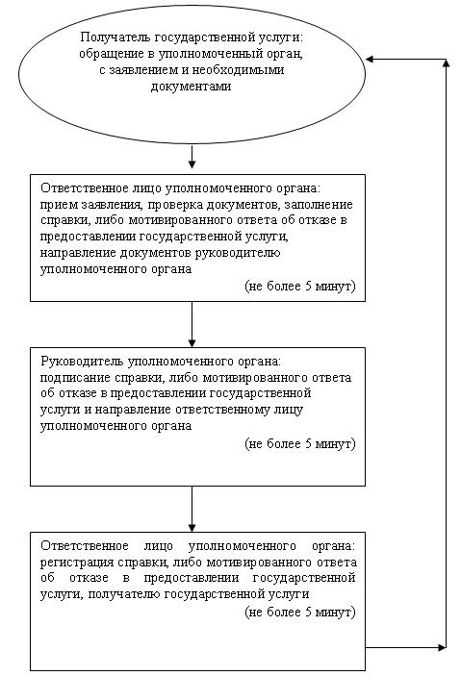
2) при обращении к акиму поселка:
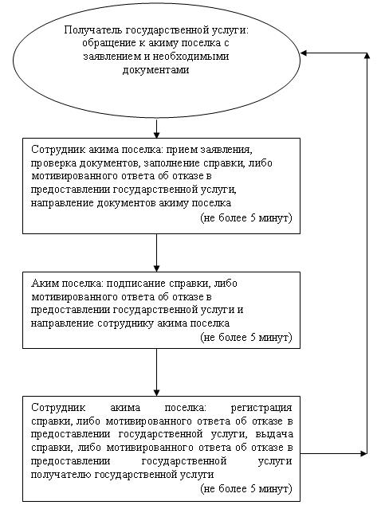

© 2012. РГП на ПХВ «Институт законодательства и правовой информации Республики Казахстан» Министерства юстиции Республики Казахстан

